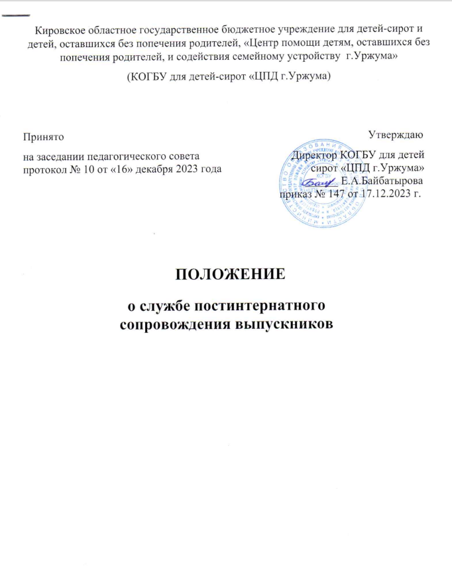
1.Общие положения
1.1 Настоящее положение регулирует деятельность Службы постинтернатного сопровождения выпускников Кировского областного государственного бюджетного учреждения для детей-сирот и детей, оставшихся без попечения родителей, «Центр помощи детям, оставшихся без попечения родителей, и содействия семейному устройству г.Уржума» (далее- Центр).
1.2. Служба постинтернатного сопровождения осуществляет постинтернатное сопровождение выпускников Центра в возрасте от 16 до 23 лет (далее-выпускник).
1.3. Постинтернатное сопровождение осуществляется директором Центра, социальным педагогом по постинтернатному сопровождению, наставники индивидуальное сопровождение выпускников для их успешной адаптации, получения профессионального образования, трудоустройства. Оказывают им необходимую поддержку и отслеживают процесс социализации в предпостинтернатный и постинтернатный период до достижения возраста 23 лет.
1.4. Служба постинтернатного сопровождения осуществляет свою деятельность в соответствии с Конституцией Российской Федерации, Конвенцией о правах ребенка, законодательством Российской Федерации: Семейным кодексом, Гражданским кодексом, Жилищным кодексом, Законом Кировской области «О социальной поддержке детей-сирот и детей, оставшихся без попечения родителей, лиц из числа детей-сирот и детей, оставшихся без попечения родителей, детей, попавших в сложную жизненную ситуацию» №222 от 04.12.2012 г. (с изменениями от 17.12.2015 г.), Постановлением Правительства РФ от 24.05.2014 № 481 «О деятельности организаци для детей-сирот и детей, оставщихся без попечения родителей, и об устройстве в них детей, оставшихся без попечения родителей» (вместе с Положением о деятельности организаций для детей-сирот и детей, оставшихся без попечения родителей, и об устройстве в них детей, оставшихся без попечения родителей), Уставом Центра, должностными инструкциями и настоящим положением.
1.5. Служба постинтернатного сопровождения в своей деятельности подчиняется директору Центра.
2. Цель, задачи службы
2.1. Основной целью деятельности Службы постинтернатного сопровождения является оказание содействия выпускникам в получении образования, трудоустройстве, успешной социальной адаптации в обществе, поддержка в решении проблем самообеспечения и реализации собственных возможностей по преодолению трудных жизненных ситуаций, снижение числа правонарушений, совершаемых выпускниками.
2.2. Формирование компетенций, необходимых для принятия ответственного решения и самореализации в соответствии с ним;
- преодоление социальной дезадаптации и депривации выпускников;
- оказание психологической помощи и поддержки выпускникам;
- помощь в адаптации к новым условиям жизни выпускников;
- преодоление кризисных моментов адаптации (конфликты в новом коллективе, падение мотивации к учебе) выпускников;
- обучение социально-бытовым навыкам, которые не были сформированными, либо утрачены;
- закрепление знаний существующего законодательства РФ по защите прав детей -сирот;
- решение жилищных вопросов выпускников.
3. Направления деятельности Службы постинтернатного сопровождения
3.1. Индивидуальное комплексное постинтернатное сопровождение, социально- психолого-педагогическое консультирование выпускников.
3.2. Социально-правовая помощь и поддержка в трудных жизненных ситуациях, содействие решению жилищных проблем. Повышение правовой грамотности выпускников.
3.3. Содействие выпускникам в получении профессиональной подготовки, трудоустройстве и трудовой адаптации, временной занятости и т.д.
3.4. Мониторинг информации о социальной ситуации выпускников, обратившихся за помощью, проблем жизнеустройства, потребностей в помощи и поддержке.
3.5. Информационно-разъяснительная работа с населением, в учреждениях начального, среднего, высшего профессионального образования о деятельности Службы постинтернатного сопровождения.
4. Содержание деятельности Службы постинтернатного сопровождения
4.1. Прием выпускников, обратившихся за помощью лично (по заявлению).
4.2. Проведение подготовительной и разъяснительной работы с обратившимися выпускниками для организации постинтернатного сопровождения. Установление проблем и пути их решения.
4.3. Заключение договора об установлении постинтернатного сопровождения, разработка и реализация индивидуального плана постинтернатного сопровождения.
4.4. Оказание индивидуальной консультативной, социально-правовой, медико-социальной и иной помощи выпускникам в соблюдении их прав и законных интересов.
4.5. Оказание содействия выпускникам в реализации мер социальной поддержки, во взаимодействии с соответствующими организациями, учреждениями и физическими лицами.
4.6. Взаимодействие с образовательными учреждениями, в которых обучаются выпускники (контроль посещаемости занятий, успеваемости, установление связей с преподавателями и т.п.)
4.7. Осуществление контроля за трудовой деятельностью выпускников, взаимодействие с работодателями в случае трудоустройства выпускников.
4.8. Создание условий для развития личностного потенциала выпускников через содействие в организации свободного времени.
5. Структура службы
5.1. Ответственный за постинтернатное сопровождение – социальный педагог по постинтернатному сопровождению, назначаемый на должность директором Центра осуществляет координацию, управление и реализацию задач Службы в соответствии с должностными обязанностями.
5.2. В состав Службы постинтернатного сопровождения входят специалисты: социальный педагог, педагог-психолог, юрисконсульт, куратор.
5.3. Численный состав специалистов Службы постинтернатного сопровождения утверждается директором Центра в соответствии с предельной штатной численностью работников Учреждения.
6. Организация и порядок деятельности
6.1. Служба постинтернатного сопровождения работает по Правилам внутреннего распорядка утвержденным директором Центра.
6.2. Принципами работы Службы постинтернатного сопровождения являются: бесплатность, конфиденциальность, добровольность участия выпускников в постинтернатном сопровождении, доброжелательности сотрудников.
7. Обязанности и права специалистов Службы постинтернатного сопровождения
7.1. Специалисты обязаны:
7.1.1. Осуществлять деятельность по постинтернатному сопровождению выпускника согласно Договору о постинтернатный сопровождении, знать и руководствоваться настоящим Положением, индивидуальным планом постинтернатного сопровождения выпускника, а так же другими документами, регулирующими данную деятельность;
7.1.2. Осуществлять деятельность по постинтернатному сопровождению исходя из интересов выпускника;
7.1.3. рассматривать вопросы сопровождения выпускника и принимать решения строго в пределах своей профессиональной компетенции;
7.1.4. Информировать отдел опеки и попечительства о возникновении проблем с сохранностью жилого помещения выпускника, о случаях возникновения угрозы жизни и здоровью выпускника;
7.1.5. Принимать в рамках своей компетенции меры по безопасности жизнедеятельности выпускника;
7.1.6. Повышать профессиональную компетенцию, через участие в обучающих семинарах, тренингах, курсах повышения квалификации, организованных Центром;
7.1.7. Соблюдать конфиденциальность, полученных от выпускника в результате консультативной и иной деятельности, за исключением информации криминального характера. Сведения, которые могут быть необходимы для осуществления постинтернатного сопровождения выпускника, используются с его письменного согласия;
7.1.8. Оказывать необходимую помощь постинтернатным кураторам в реализации планов постинтернатного сопровождения выпускников.
7.2. Специалисты имею право:
7.2.1. Устанавливать деловые контакты с лицами и организациями, которые могут способствовать повышению эффективности постинтернатного сопровождения в адаптации выпускника;
7.2.2. Самостоятельно выбирать формы и методы работы с выпускником, определять приоритетные направления в реализации постинтернатного сопровождения выпускника;
7.2.3. Посещать выпускника по месту жительства в случаях, предусмотренных индивидуальным планом постинтернатного сопровождения;
7.2.4. Запрашивать, в установленном порядке, и получать необходимые сведения органов опеки и попечительства, образовательных и медицинских учреждений, организаций, оказывающих социальные услуги населению и иных организаций в целях эффективного постинтернатного сопровождения выпускника.
8. Документация Службы постинтернатного сопровождения
8.1. Положение о Службе постинтернатного сопровождения. Должностные инструкции специалистов. Графики работы специалистов.
8.2. План работы на год/на месяц.
8.3. Личное дело Выпускника:
- Карта наблюдений выпускника;
- Индивидуальный план постинтернатного сопровождения выпускника;
- Социальная карта выпускника;
- Акт обследования жилищных условий
- Индивидуальная программа сопровождения выпускника;
- Заявление об установлении постинтернатного сопровождения;
- Согласие на обработку персональных данных;
- Договор по организации постинтернатного сопровождения.
8.4. Отчетная документация.
8.5. Журнал регистрации обратившихся выпускников за сопровождением.
8.6. Журнал обращений выпускников находящихся на постинтернате
8.7. Тетрадь индивидуальных обращений
9. Ответственность сторон
9.1. Степень ответственности специалистов устанавливается должностными инструкциями и законодательством Российской Федерации

Кировское областное государственное бюджетное учреждение для детей-сирот и детей, оставшихся без попечения родителей, «Центр помощи детям, оставшихся без попечения родителей, и содействия семейному устройству г.Уржума»
(КОГБУ для детей-сирот «ЦПД г.Уржума)

Принято Утверждаю
на заседании педагогического совета Директор КОГБУ для детей
протокол № 10 от «16» декабря 2023 года сирот «ЦПД г.Уржума»
______ Е.А.Байбатырова
приказ № 147 от 17.12.2023 г.

ПОЛОЖЕНИЕ

о службе постинтернатного
сопровождения выпускников

